Протокол № 1
Зборів робочої групи ОП “Середня освіта (Англійська мова та
зарубіжна література)”
Другого (магістерського)
рівня вищої освіти
за спеціальністю А4 Середня освіта
від 20.02.2026

Присутні: Шиба А.В., Дзик Р.А., Батринчук З.Р., Беженар І.В., Москаль Т.Д., Худик К.Г., Молодек О.О., Кілару І.Г., Попюк А.Ю.

Слухали: про відповідність ОП сучасним вимогам до програм даного рівня та про ступінь задоволеності здобувачів та стейкхолдерів чинною освітньою програмою та якістю навчання за нею. Було проаналізовано результати опитування випускників та стейкхолдерів програми.
Ухвалили: Опираючись на результати оцінювання освітньої програми «Середня освіта (Англійська мова та зарубіжна література)» випускниками та стейкхолдерами, вважати програму такою, що відповідає вимогам, які висуваються до освітніх програм другого (магістерського) рівня вищої освіти.
Рекомендувати кафедрі англійської мови розглянути можливість продовження реалізації чинної освітньої програми, забезпечуючи її подальше вдосконалення шляхом оновлення та збагачення змісту освітніх компонентів відповідно до сучасних тенденцій розвитку освіти, потреб здобувачів освіти та вимог роботодавців.

Голова зборів: Шиба А.В.
Секретар зборів: Батринчук З.Р.

Результати зборів робочої групи ОП було розглянуто та затверджено на засідання кафедри англійської мови (протокол № 2, від 16.03.26).

АНАЛІЗ
Опитування випускників та стейкхолдерів
ОП “Середня освіта (Англійська мова та зарубіжна література)»,
другого (магістерського) рівня вищої освіти
за спеціальністю А4 Середня освіта
2025-2026 н.р.

Аналіз опитування випускників
ОП “Середня освіта (Англійська мова та зарубіжна література)»,
другого (магістерського) рівня вищої освіти
за спеціальністю А4 Середня освіта

У грудні 2025 року було проведено анкетування випускників ОП “Середня освіта (Англійська мова та зарубіжна література)», другого (магістерського) рівня вищої освіти за спеціальністю А4 Середня освіта, з метою виявлення рівня їх задоволення ОП та якістю навчання за нею. У опитування взяло участь 75 % випускників. Усі опитані схвально висловилися стосовно структурного наповнення ОП, теоретичної та практичної підготовки за ОП, застосуванням сучасних методів навчання викладачами.
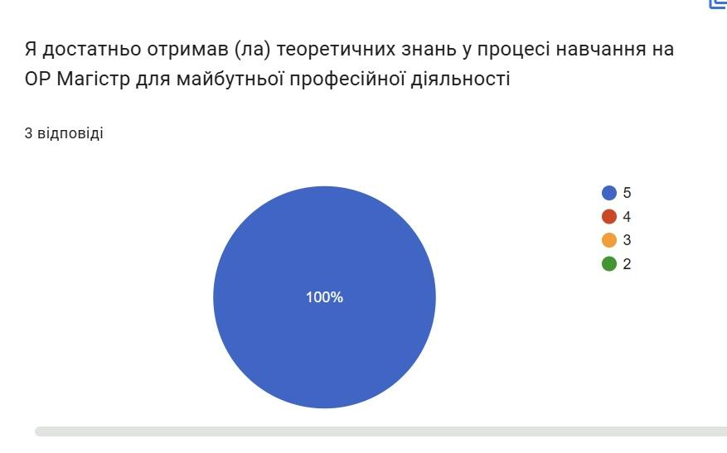

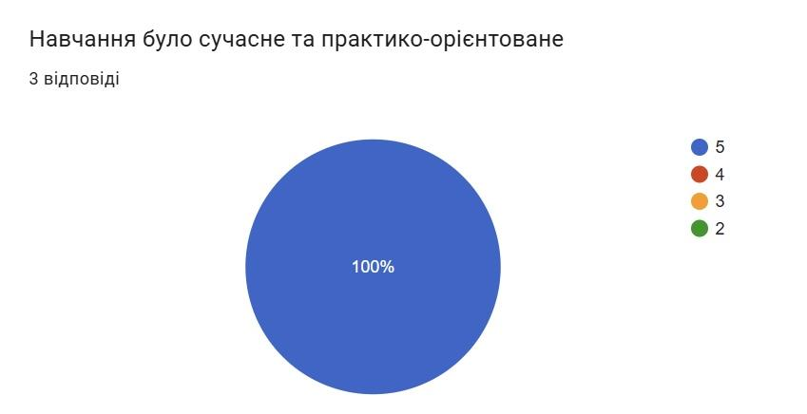

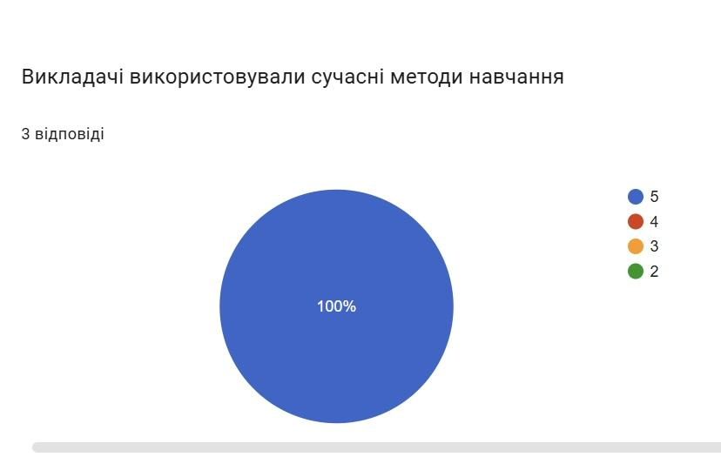
Випускники також виявилися задоволеними можливістю вибору дисциплін та формування власної освітньої траєкторії під час навчання за ОП:
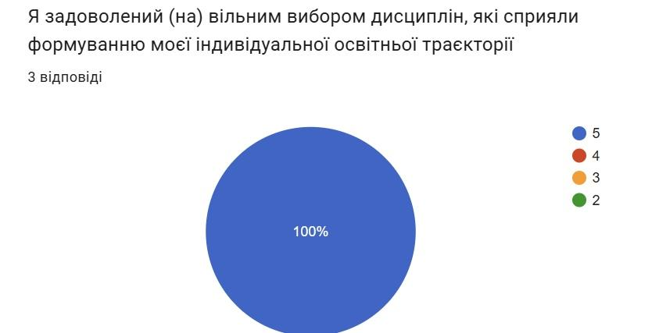
!00 % респондентів схвально висловилися стосовно організації та проведення практик під час навчання за ОП:
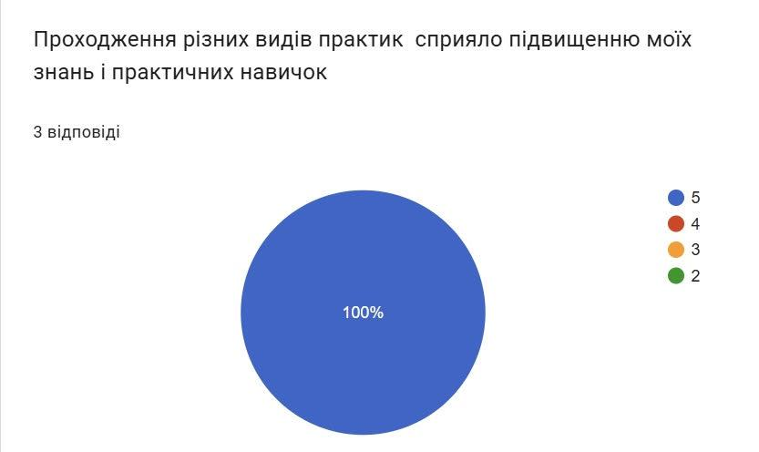
Випускники відзначили рівень доброчесності викладачів:
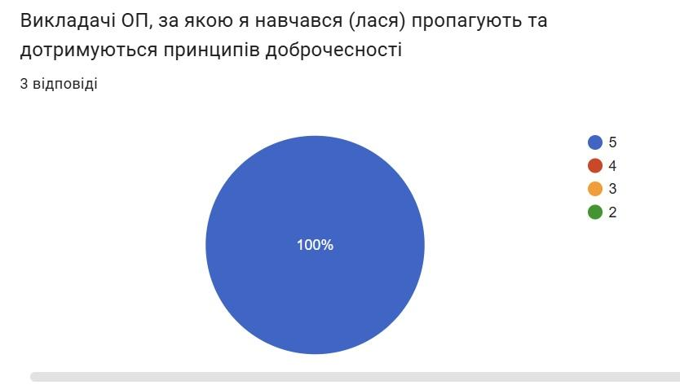
Оцінювання знань, на думку випускників, було прозорим, а критерії оцінювання – чіткими:
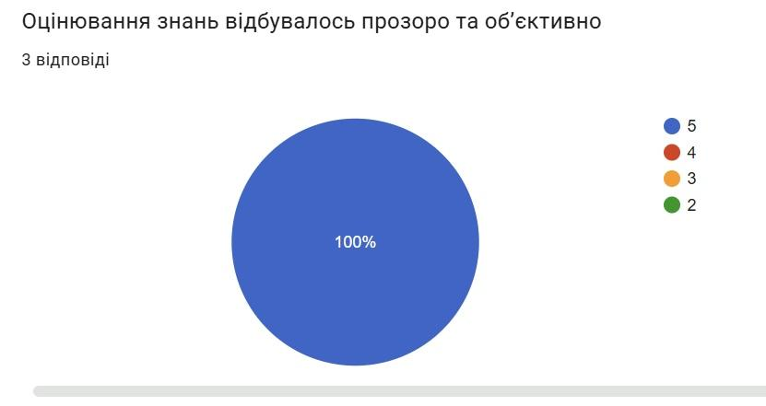
Організація навчального процесу на кафедрі, факультеті, в деканаті та бібліотеці сприяла опануванню знань здобувачів:
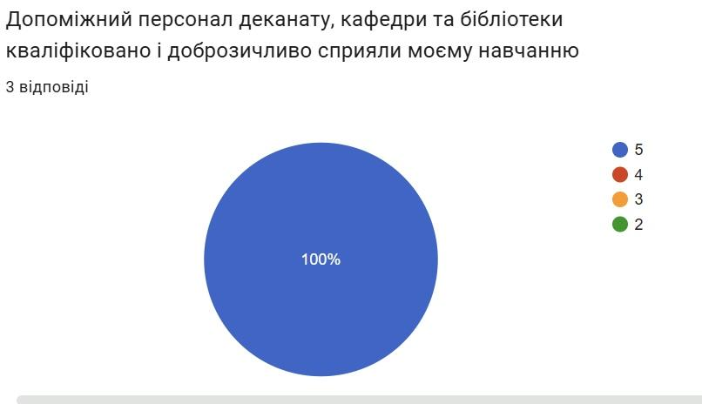
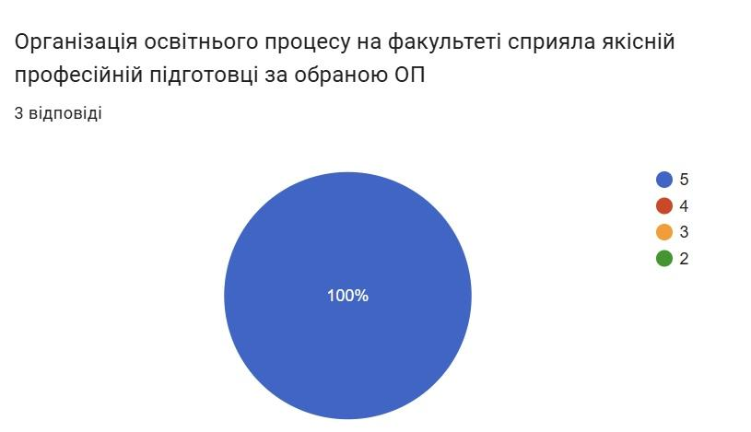
Важливо, що деякі випускники вже працевлаштовані і працюють в школах Чернівецької області за фахом. До переліку наявних дисциплін за освітньої програмою, рекомендують ввести курс “e-Twinning Project-based learning for Student Teachers”
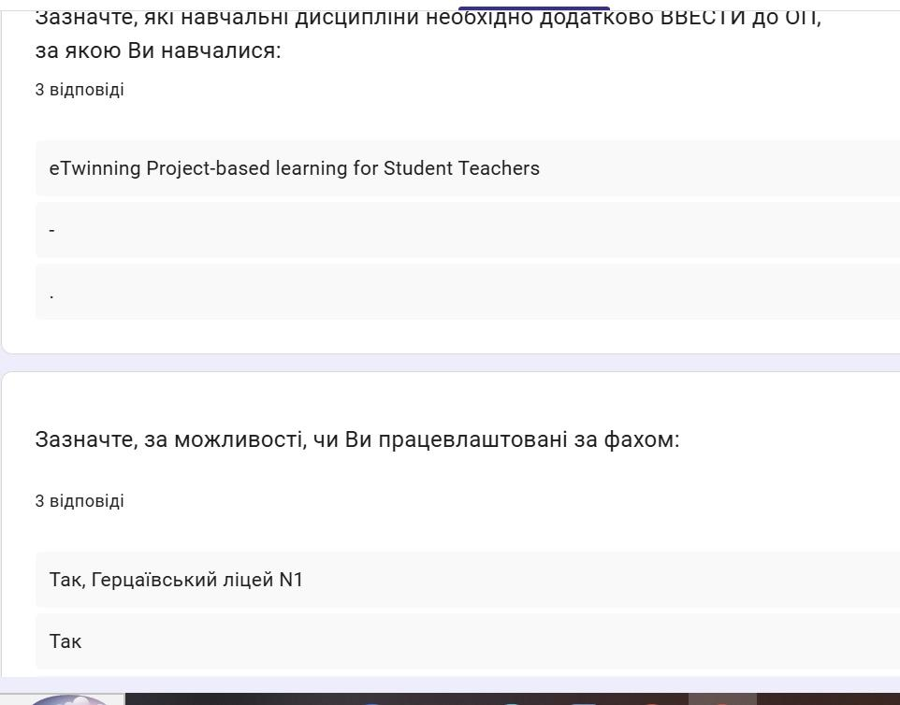
Випускники задоволені підготовкою, яку отримали на даній ОП та будуть рекомендувати майбутнім абітурієнтам навчатися за даною освітньою програмою:
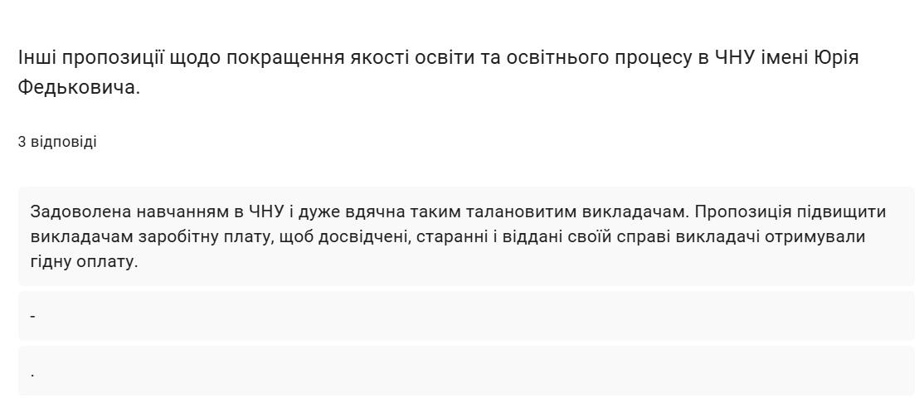

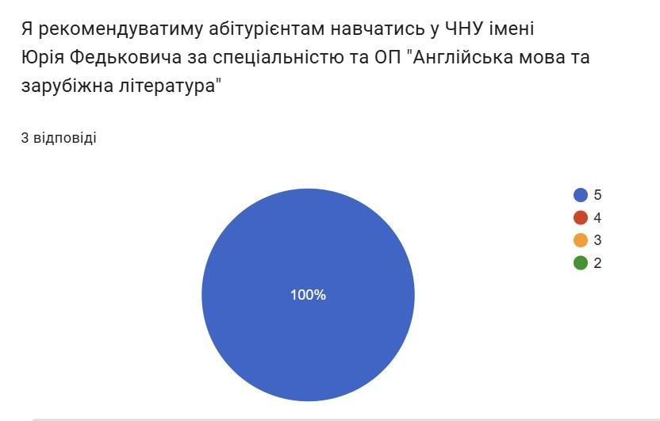
Висновки та реакції:
Випускники високо цінили ОП Середня освіта (Англійська мова та зарубіжна література), відзначивши належний рівень теоретичної та практичної підготовки, що надається студентам; організацію та проведення педагогічних практик; прозоре та чітке оцінювання; високий рівень доброчесності викладачів. Побажання введення курсу «е-Twinning Project-based learning for Student Teachers» рекомендується реалізувати через запровадження обов’язкових тем в межах дисципліни ОП «Професійне та особистісне становлення вчителя (англійської мови та зарубіжної літератури) та через можливе залучення до участі в міжнародному проекті “Facing Stereotypes: living interculturality and diversity”.

Аналіз опитування стейкхолдерів
ОП “Середня освіта (Англійська мова та зарубіжна література)»,
другого (магістерського) рівня вищої освіти
за спеціальністю А4 Середня освіта

У січні 2026 року було проведено анкетування стейкхолдерів ОП “Середня освіта (Англійська мова та зарубіжна література)», другого (магістерського) рівня вищої освіти за спеціальністю А4 Середня освіта, з метою оцінки діючої ОП. В опитуванні взяли участь 4 стейкхолдери: Ілона Кілару, заступник директора з НВР, Чернівецький ліцей №13 Чернівецької міської ради; Ірина Паліс, вчитель англійської та німецької мов, Мамаївський 33СО I-III ступенів; Діонісія Нікітіна, вчитель зарубіжної літератури, Чернівецький ліцей №7; Оксана Покальська, директор Чернівецького ліцею №16. Стейкхолдери оцінюють ОП як цілісну, актуальну й таку, що не потребує суттєвих структурних змін. Водночас двоє учасників незалежно вказали на дефіцит підготовки до роботи з дітьми з ООП. Другий за вагою напрям - інтеграція ШІ-грамотності в педагогічну підготовку, що узгоджується із загальним трендом в освіті. Нижче подаємо дані опитування:

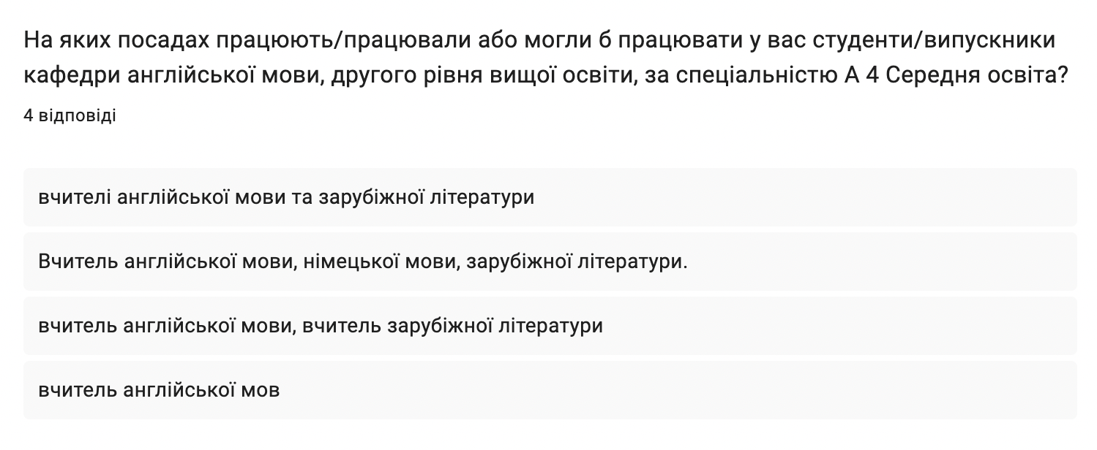

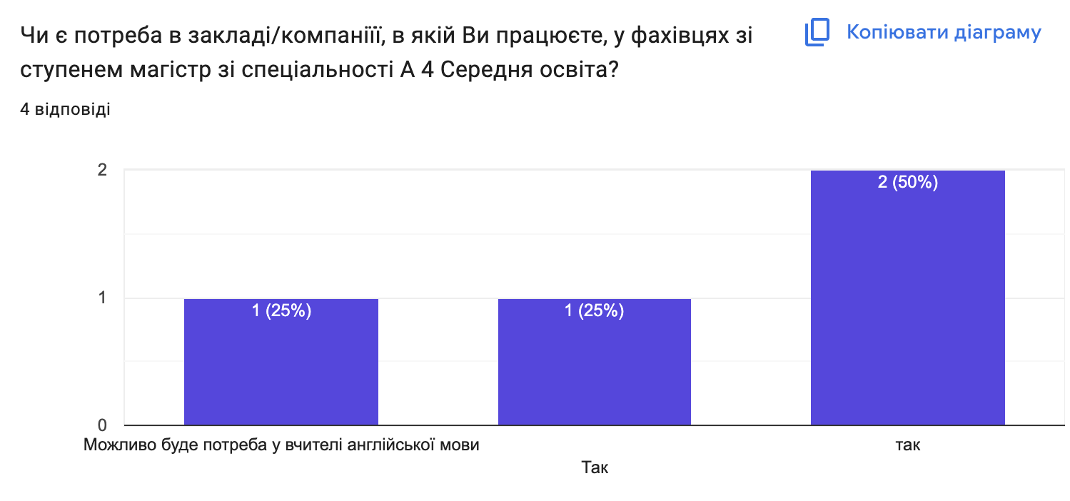

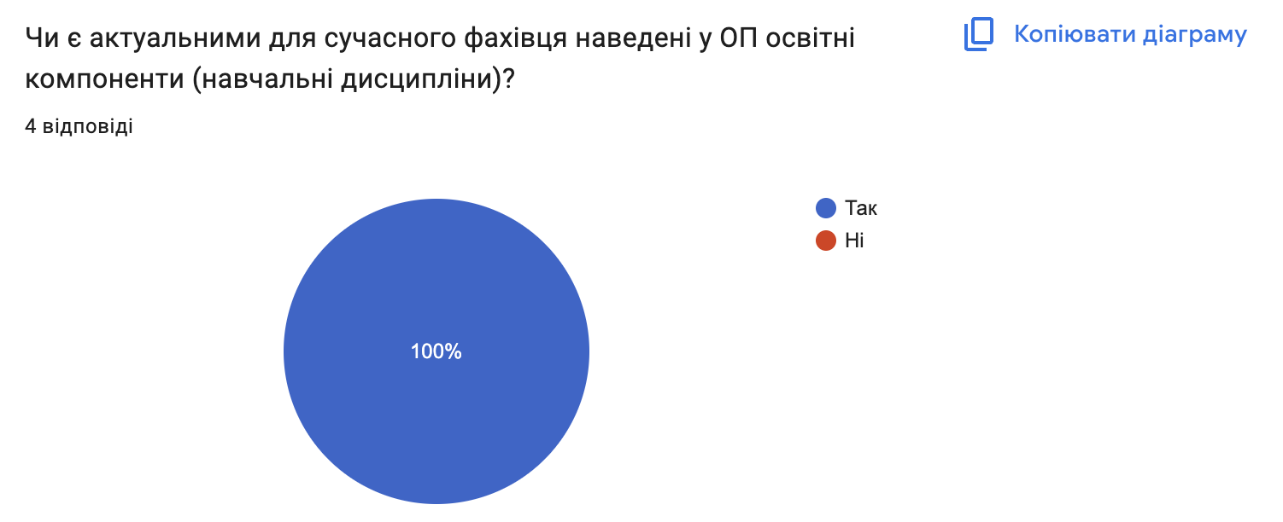

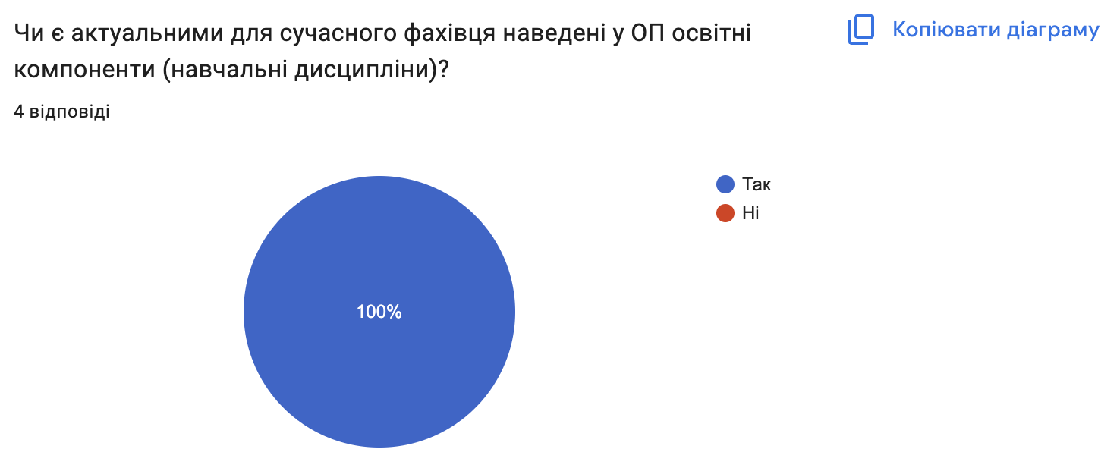
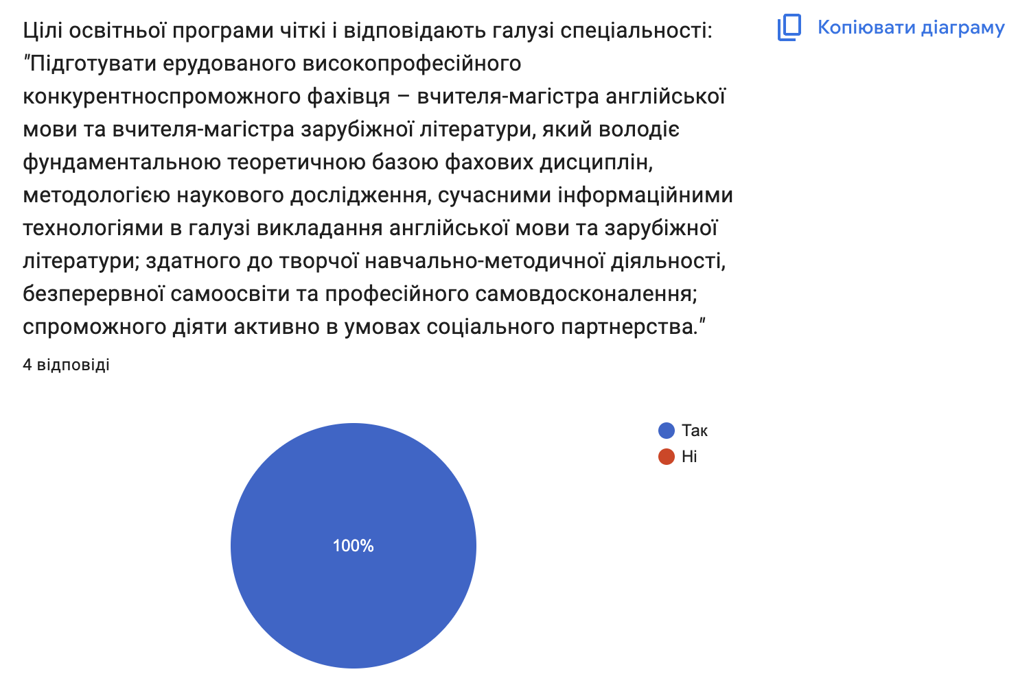
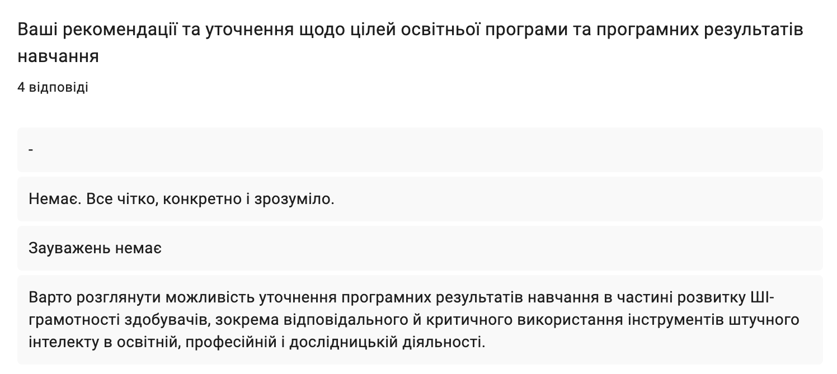

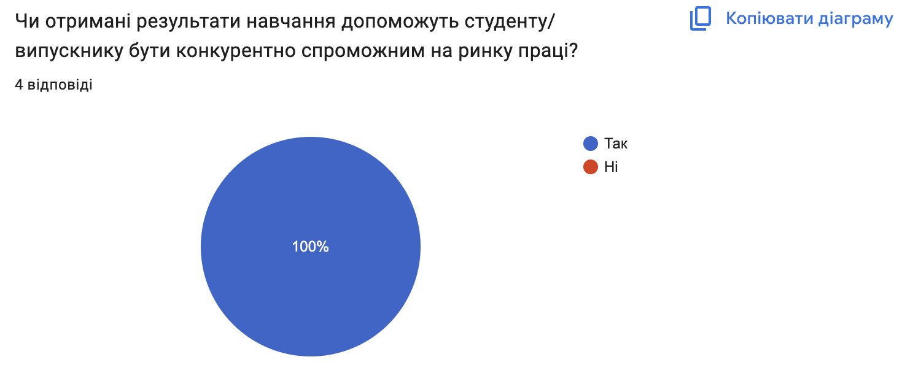
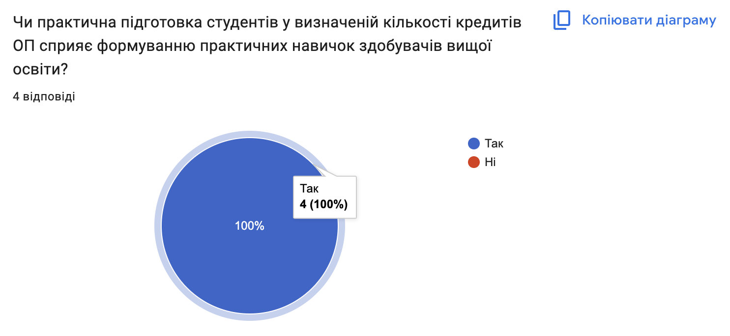

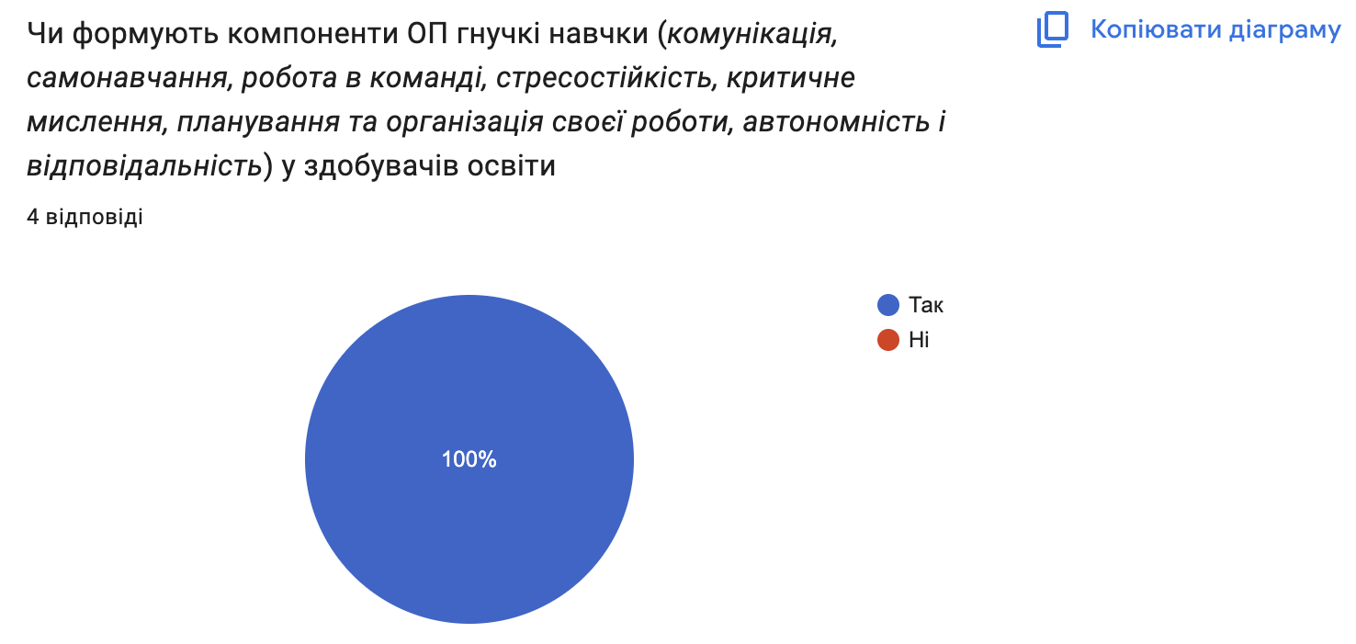

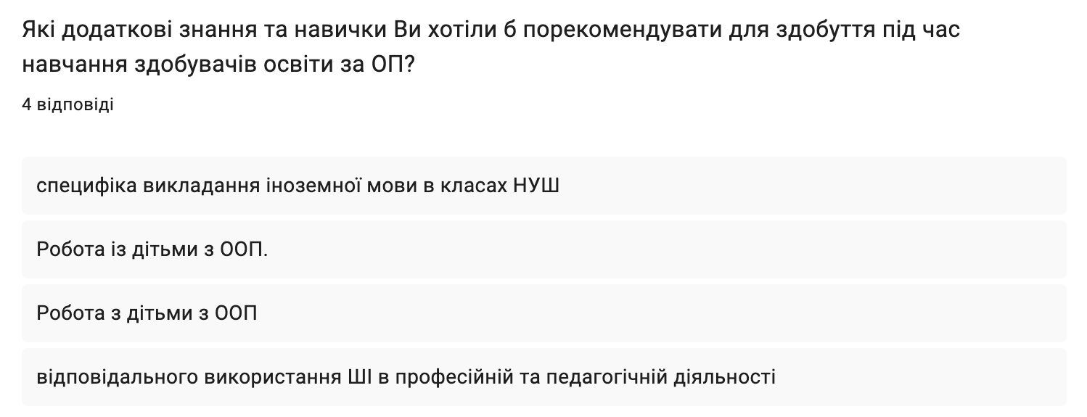
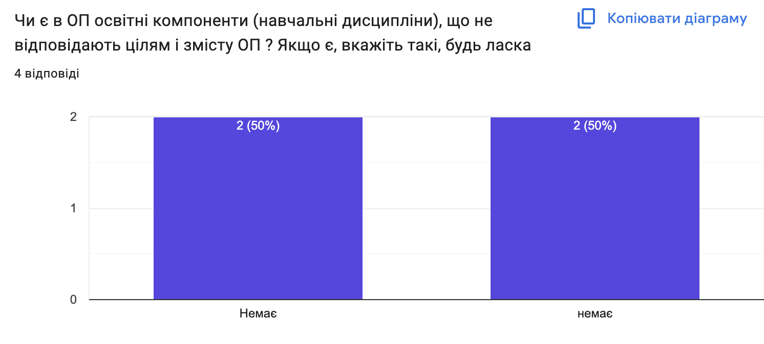
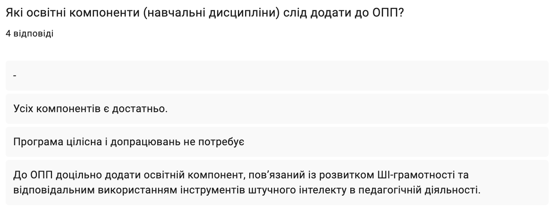
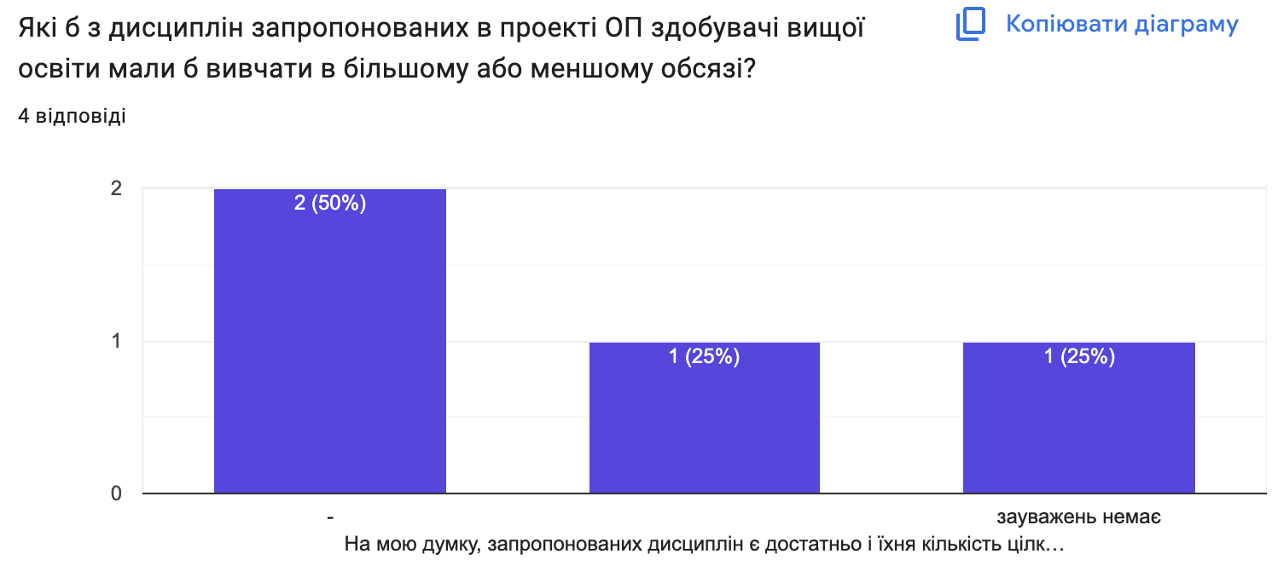
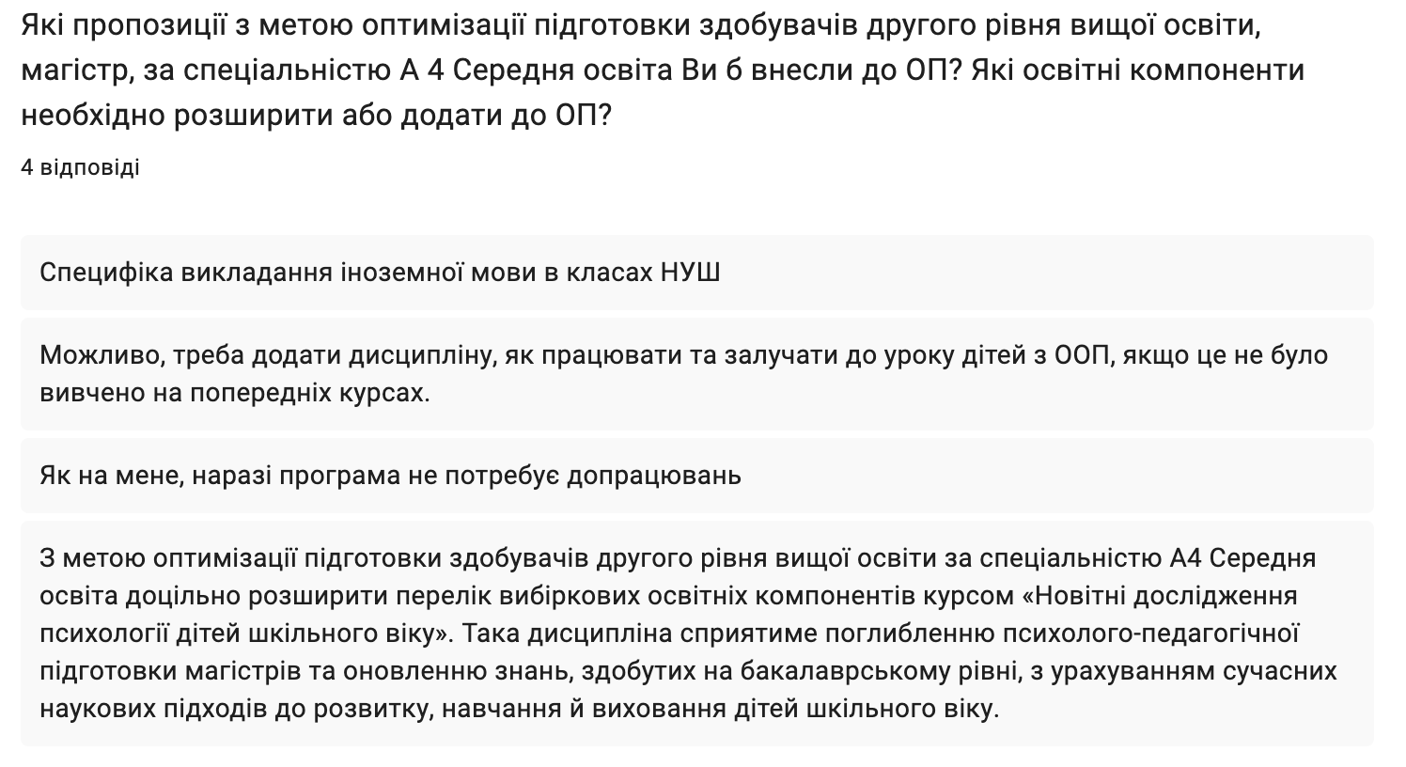
Висновки та рекомендації:

Стейкхолдери одностайно підтверджують актуальність, чіткість цілей та збалансованість
освітніх компонентів ОП. Двоє стейкхолдерів вказали на необхідність додаткової підготовки до роботи з дітьми з особливими освітніми потребами (ООП). Робоча група пропонує підсилити відповідний модуль в рамках дисципліни Професійне та особистісне становлення вчителя англійської мови та зарубіжної літератури. Виявлено запит на розвиток ШІ-грамотності - відповідального й критичного використання інструментів штучного інтелекту в педагогічній діяльності; рекомендовано інтегрувати в рамках дисципліни Цифрові інструменти у викладанні англійської мови, здобувачам також пропонується дисципліна Інструменти ШІ у викладанні іноземних мов як вибіркова компонента. Окремо відзначено потребу у висвітленні специфіки викладання іноземної мови в умовах НУШ; робоча група рекомендує підсилити відповідний блок в рамках дисципліни Технології викладання фахових дисциплін. Спостерігаємо також пропозицію щодо курсу з новітніх досліджень психології дітей шкільного віку. Робоча група виносить пропозицію для розгляду уведення відповідної дисципліни у блок вибіркових.

Загальні висновки та рекомендації:

Беручи до уваги високий рівень оцінювання освітньої програми «Середня освіта (Англійська мова та зарубіжна література)» випускниками та стейкхолдерами, можна зробити висновок, що програма відповідає вимогам, які висуваються до освітніх програм другого (магістерського) рівня вищої освіти. Її зміст і структура забезпечують підготовку висококваліфікованих фахівців, здатних успішно здійснювати професійну діяльність як учителі англійської мови та зарубіжної літератури, а також бути конкурентоспроможними на сучасному ринку праці.
Рекомендації: продовжити реалізацію освітньої програми, забезпечуючи її подальше вдосконалення шляхом оновлення та збагачення змісту освітніх компонентів відповідно до сучасних тенденцій розвитку освіти, потреб здобувачів освіти та вимог роботодавців.

Загальні висновки та рекомендації:

Беручи до уваги високий рівень оцінювання освітньої програми «Середня освіта (Англійська мова та зарубіжна література)» випускниками та стейкхолдерами, можна зробити висновок, що програма відповідає вимогам, які висуваються до освітніх програм другого (магістерського) рівня вищої освіти. Її зміст і структура забезпечують підготовку висококваліфікованих фахівців, здатних успішно здійснювати професійну діяльність як учителі англійської мови та зарубіжної літератури, а також бути конкурентоспроможними на сучасному ринку праці.
Рекомендації: продовжити реалізацію освітньої програми, забезпечуючи її подальше вдосконалення шляхом оновлення та збагачення змісту освітніх компонентів відповідно до сучасних тенденцій розвитку освіти, потреб здобувачів освіти та вимог роботодавців.

